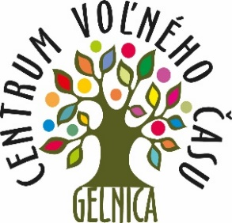
Centrum voľného času, Slovenská 46, 056 01 Gelnica

VÝSLEDKOVÁ LISTINA
HVIEZDOSLAVOV KUBÍN – OKRESNÉ KOLO

Dátum: 26. marec 2024 Miesto: CVČ Gelnica
Počet účastníkov: 52 Počet zúčastnených škôl: 11

I. kategória - poézia
1. | Molly HARRINGTON | ZŠ Jaklovce
2. | Simona MIŽENKOVÁ | ZŠsMŠ Margecany
3. | Peter GEČEI | ZŠ Gelnica
3. | Elena PALKOVÁ | ZŠ Kluknava

I. kategória - próza
1. | Karolína FŐLDES | ZŠsMŠ Margecany
2. | Abigail Marlee MASLÍK | ZŠ Kluknava
3. | Benjamín PAVLÍK | ZŠ Jaklovce
3. | Zara ZDRAVECKÁ | ZŠ Gelnica

II. kategória - poézia
1. | Tobiáš LABANIČ | ZŠsMŠ Margecany
2. | Noemi KORFANTOVÁ | ZŠ Jaklovce
3. | Liliana BRUTOVSKÁ | ZŠ Kluknava
3. | Sebastian BIKÁR | ZŠsMŠ Prakovce

II. kategória - próza
1. | Nela BUCKOVÁ | ZŠsMŠ Margecany
2. | Zuzana PETRIČKOVÁ | ZŠ Jaklovce
3. | Liliana PLACHETKOVÁ | ZŠ Švedlár

III. kategória - poézia
1. | Tamara JAKUBIŠINOVÁ | ZŠsMŠ Veľký Folkmar
2. | Viktória KOSTELNÍKOVÁ | ZŠsMŠ Helcmanovce
3. | Jakub DIŇA | ZŠsMŠ Prakovce

III. kategória - próza
1. | Veronika JAKUBIŠINOVÁ | ZŠ Jaklovce
2. | Marko KUCHÁR | ZŠ Gelnica
3. | Matúš PINČÁK | ZŠsMŠ Helcmanovce

V Gelnici, 27. 3. 2024 Mgr. Lucia Hvizdošová Mgr. Kamil Petrík
predseda klubu OSJaL CVČ Gelnica

